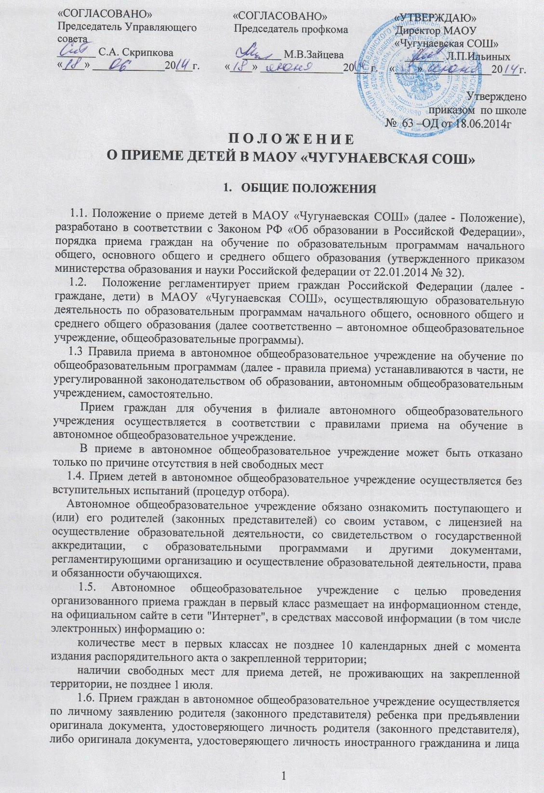без гражданства в Российской Федерации в соответствии со статьей 10 Федерального закона от 25 июля 2002 г. N 115-ФЗ "О правовом положении иностранных граждан в Российской Федерации" (Собрание законодательства Российской Федерации, 2002, N 30, ст. 3032).
Автономное общеобразовательное учреждение может осуществлять прием указанного заявления в форме электронного документа с использованием информационно-телекоммуникационных сетей общего пользования.
В заявлении родителями (законными представителями) ребенка указываются следующие сведения:
а) фамилия, имя, отчество (последнее - при наличии) ребенка;
б) дата и место рождения ребенка;
в) фамилия, имя, отчество (последнее - при наличии) родителей (законных представителей) ребенка;
г) адрес места жительства ребенка, его родителей (законных представителей);
д) контактные телефоны родителей (законных представителей) ребенка.
Форма заявления размещается на официальном сайте автономного общеобразовательного учреждения в сети "Интернет".
Для приема в автономное общеобразовательное учреждение:
родители (законные представители) детей, проживающих на закрепленной территории, для зачисления ребенка в первый класс дополнительно предъявляют оригинал свидетельства о рождении ребенка или документ, подтверждающий родство заявителя, свидетельство о регистрации ребенка по месту жительства или по месту пребывания на закрепленной территории или документ, содержащий сведения о регистрации ребенка по месту жительства или по месту пребывания на закрепленной территории;
родители (законные представители) детей, не проживающих на закрепленной территории, дополнительно предъявляют свидетельство о рождении ребенка.
Родители (законные представители) детей, являющихся иностранными гражданами или лицами без гражданства, дополнительно предъявляют документ, подтверждающий родство заявителя (или законность представления прав ребенка), и документ, подтверждающий право заявителя на пребывание в Российской Федерации.
Иностранные граждане и лица без гражданства все документы представляют на русском языке или вместе с заверенным в установленном порядке переводом на русский язык.
Копии предъявляемых при приеме документов хранятся в автономном общеобразовательном учреждении на время обучения ребенка.
1.7. Родители (законные представители) детей имеют право по своему усмотрению представлять другие документы.
1.8. При приеме в автономное общеобразовательное учреждение для получения среднего общего образования представляется аттестат об основном общем образовании установленного образца.
Требование предоставления других документов в качестве основания для приема детей в автономное общеобразовательное учреждение не допускается.
1.9. Факт ознакомления родителей (законных представителей) ребенка с лицензией на осуществление образовательной деятельности, свидетельством о государственной аккредитации автономного общеобразовательного учреждения, уставом автономного общеобразовательного учреждения фиксируется в заявлении о приеме и заверяется личной подписью родителей (законных представителей) ребенка.
Подписью родителей (законных представителей) ребенка фиксируется также согласие на обработку их персональных данных и персональных данных ребенка в порядке, установленном законодательством Российской Федерации
1.10. Прием заявлений в первый класс автономного общеобразовательного учреждения для граждан, проживающих на закрепленной территории, начинается не позднее 1 февраля и завершается не позднее 30 июня текущего года.
Зачисление в автономное общеобразовательное учреждение оформляется приказом автономного общеобразовательного учреждения в течение 7 рабочих дней после приема документов.
Для детей, не проживающих на закрепленной территории, прием заявлений в первый класс начинается с 1 июля текущего года до момента заполнения свободных мест, но не позднее 5 сентября текущего года.
Автономное общеобразовательное учреждение, закончившие прием в первый класс всех детей, проживающих на закрепленной территории, осуществляют прием детей, не проживающих на закрепленной территории, ранее 1 июля.
1.11. При приеме на свободные места детей, не проживающих на закрепленной территории, преимущественным правом обладают дети граждан, имеющих право на первоочередное предоставление места в автономное общеобразовательное учреждение в соответствии с законодательством Российской Федерации и нормативными правовыми актами субъектов Российской Федерации.
1.12. Дети с ограниченными возможностями здоровья принимаются на обучение по адаптированной основной общеобразовательной программе только с согласия их родителей (законных представителей) и на основании рекомендаций психолого-медико-педагогической комиссии..
Документы, представленные родителями (законными представителями) детей, регистрируются в журнале приема заявлений. После регистрации заявления родителям (законным представителям) детей выдается расписка в получении документов, содержащая информацию о регистрационном номере заявления о приеме ребенка в автономное общеобразовательное учреждение, о перечне представленных документов. Расписка заверяется подписью директора автономного общеобразовательного учреждения, и печатью.
1.13.Приказы о приеме детей на обучение размещаются на информационном стенде автономного общеобразовательного учреждения в день их издания.
1.14.На каждого ребенка, зачисленного в автономное общеобразовательное учреждение, заводится личное дело, в котором хранятся все сданные документы.
1.15. В первый класс автономного общеобразовательного учреждения принимают детей, которым к моменту начала обучения исполнилось 6,5 лет, если они не имеют противопоказаний по состоянию здоровья, но не позже достижения детьми возраста 8 лет. По заявлению родителей и согласованию с учредителем автономное общеобразовательное учреждение может разрешить прием детей в более раннем или более позднем возрасте
1.16. При приеме в первый класс в течение учебного года или во второй и последующие классы родители (законные представители) обучающегося дополнительно представляют личное дело обучающегося, выданное учреждением, в котором он обучался ранее.

